**Risk-assessment-v0.1**

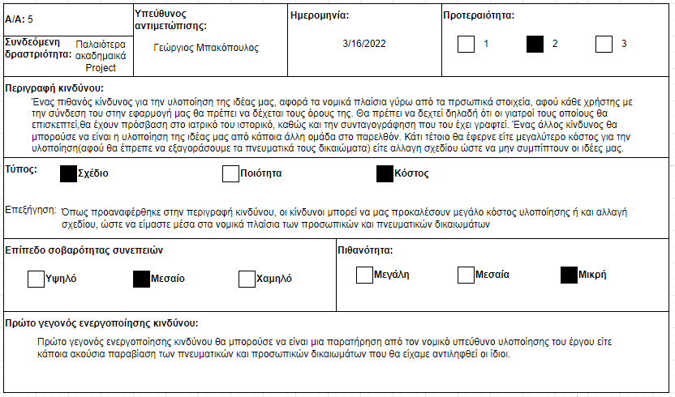

                              Εικόνα 20: Φόρμα καταγραφής κινδύνων(1)

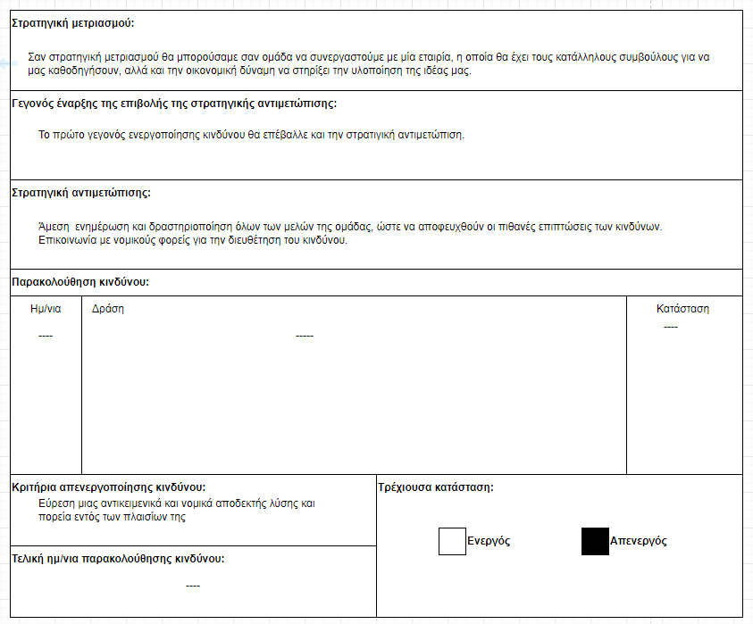

                            Εικόνα 21: Φόρμα καταγραφής κινδύνων(2)